Fikalista från v37 -
Måndagar efter träning
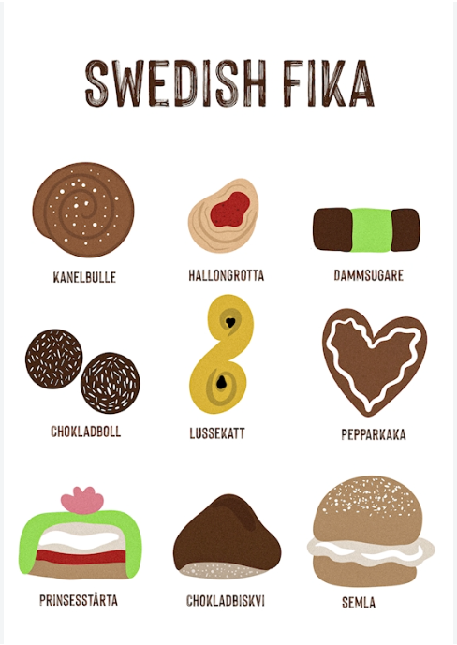
- Tove 37
- Alice 38
- Minnah 39
- Elin Ernst 40
- Joline 41
- Mira 42
- Minea 43
- Vilja 44
- Lova 45
- Liv 46
- Nellie Narkilahti 47
- Astrid 48
- Signe 49
- Stella 50
- Nellie skoglund 51
- Nellie Svensson 2
- Tuva 3
- Julia Bergklint 4
- Hilma 5
- Julia Blaschke 6
- Elin Andersson 7

